Применение здоровьесберегающих технологий в начальной школе сегодня продиктовано насущной необходимостью, поскольку, как показывают результаты медицинских осмотров, здоровыми в настоящее время можно считать не более 25% младших школьников. Однако статистика Минздрава на конец обучения – еще страшнее. Она отражена на представленной ниже гистограмме.

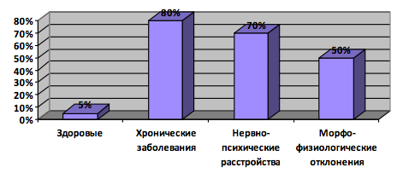

Поэтому одной из важнейших задач современной начальной школы является не только сохранение здоровья учащихся, но и их подготовка к дальнейшей эффективной, насыщенной и успешной жизни, что невозможно без крепкого здоровья, причем как физического, так и психического.

Виды здоровьесберегающих технологий

Традиционно все здоровьесберегающие технологии, используемые педагогическом процессе, делят на три группы.

**1 группа** – технологии, которые обеспечивают оптимальные условия реализации образовательного процесса (это, прежде всего, правильная организация урочной системы занятий, позволяющая поддерживать высокий уровень активности и работоспособности учащихся).

**2 группа** – технологии, направленные на оптимальную организацию учебного процесса и физической активности детей.

**3 группа** – психолого-педагогические - это, прежде всего, игры, нестандартные формы уроков, интерактивные технологии и т.п..

Особый интерес представляет именно последняя группа, поскольку ее использование позволяет оптимизировать и технологии первых двух групп. Поэтому рассмотрим их подробнее. Тем более, что их внедрение не требует особых затрат или изменение системы организации образовательного процесса всей школы. Их может внедрить любой учитель начальных классов.

Игровые технологии

Данные формы позволяют значительно снизить уровень психоэмоционального напряжения, поскольку игровая форма занятий более привычна младшим школьникам (особенно первоклассникам), чем другие. Приведем примеры игровых технологий для урока русского языка.

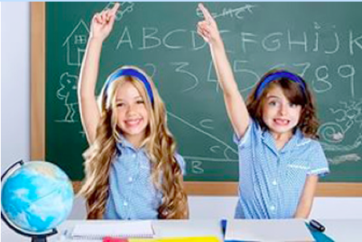

Урок русского языка

**Игра «Найди и исправь ошибку»**

Эта игра может использоваться на уроках по практически любому разделу языка – от фонетики до морфологии и синтаксиса. Её суть состоит в том, чтобы дать учащимся языковой материал, в котором нужно найти ошибки, если они, конечно, есть, и исправить их. За каждый правильный ответ начисляются баллы. В итоге выигрывает тот, кто набрал их больше. Игра может быть как индивидуальной, так и командной.

Точно также эта игра может быть использована и на уроках математики, литературы, да практически на любо уроке.

**Игра «Загадки»**

Данная игра используется для выработки у школьников представлений о теоретических основах языка. Суть игры: учитель готовит определения различных языковых терминов и понятий, задача учащихся – правильно опознать, к какому понятию относится данное определение. Например, единица языка, служащая для наименования предметов, их свойств и качеств, а также действий и состояний (слово). Следует подчеркнуть, что определение не должно быть в точности таким, как в учебнике, но должно содержать основные характеристики понятия.

**Игра «Новое слово»**

Данная игра направлена на активизацию словотворчества детей. Суть игры состоит в том, чтобы учащиеся придумали совершенно новое слово, называющее какое-то явление или предмет. Слово должно отражать самые основные особенности данного предмета или явления.

Таких игр можно придумать множество. Кроме того, существуют уже разработанные игры, которыми может воспользоваться любой учитель.

Нестандартные формы уроков

В школе давно разработаны нестандартные формы уроков, например, уроки-экскурсии, уроки-соревнования и т.п. Их уже и нестандартными-то нельзя назвать, поскольку они уже давно вошли в практику педагогического процесса. Мы предложим две нестандартные формы уроков, которые либо вообще еще не используются в начальной школе, либо используются редко.

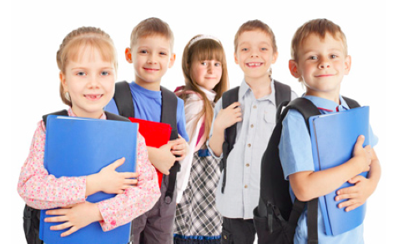

**Урок-литературный вечер**

Здесь речь может идти не только об уроке литературы, но и русского языка. Суть в том, что урок должен иметь форму литературного вечера, на котором учащиеся представляют одноклассникам и учителю то или иное понравившееся литературное произведение. Это может быть как лирика, так проза малого жанра, а также произведение любого другого жанра. Лучше, чтобы вечер был посвящен какому-либо конкретному писателю или поэту. Помещение можно оформить соответствующим образом – в том стиле, который был присущ эпохе, когда жил тот или иной автор. Можно использовать наглядный материал.

Если же это урок русского языка в форме литературного вечера, то на нем рассматриваются языковые особенности текстов конкретного автора.

**Урок-интервью**

Эта форма вполне подойдет для урока русского языка. Выбираются 3 – 4 учащихся, которые будут давать интервью. Им сообщается его тема. В начальных классах она должна быть несложной, например, моя любимая игрушка (мультфильм, домашнее животное и т.п.), город, в котором я живу и т.д. Все остальные дети готовят вопросы для интервью. После проведения интервью обсуждается то, как интервьюеры и интервьюируемые формулировали свои ответы, какие ошибки при этом допустили и т.д. Данная форма очень эффективна для развития коммуникативных способностей детей.

Интерактивные технологии

В основе интерактивных технологий положено обязательное наличий взаимной обратной связи между обучающим и обучающимся, а также учащихся между собой.

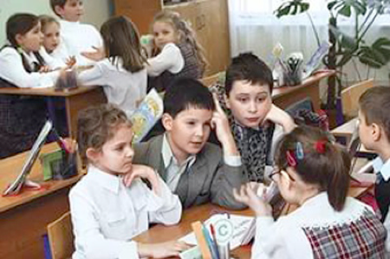

Представляется, что для начальной школы возможно использование следующих интерактивных технологий:

* дискуссия (может быть использована на любых уроках гуманитарного цикла);
* проблемные задания (не рекомендуем использовать в 1 – 2 классе, но в третьем уже можно);
* ситуативные задания (могут быть использованы, например, на уроках природоведения или ОБЖ). Учитель должен предложить детям модель ситуации, а они – решить, как себя правильно в этой ситуации вести или какие действия предпринять;
* творческие задания (могут быть использованы почти на всех уроках, кроме, пожалуй, математики). Это может быть задание написать рассказ, стихотворение для урока литературы, придумать новое полезное правило для ОБЖ, сделать доклад о каком-либо животном, событии, писателе и т.п.

Приемы снятия психофизиологического напряжения

В заключение необходимо предложить несколько эффективных способов снятия психофизиологического напряжения, которые могут применяться на любом уроке в начальной школе.

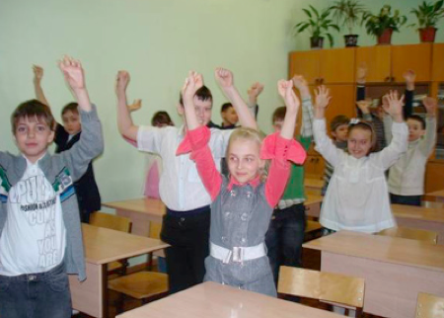

**Дыхательные упражнения**

Самый простой способ – ритмическое дыхание. Ритм может быть как равномерный, например, 5 - 5 - 5 – 5 (вдох – задержка после вдоха – выдох – задержка после выдоха), так и неравномерный. Например, чтобы дети успокоились используется более продолжительны выдох, а для активизации – наоборот более короткий, резкий и энергичный.

**Упражнение «Напряжение – расслабление»**

Это упражнение тоже очень просто – дети резко напрягают все свои мышцы как бы замирая на несколько секунд, затем следует резкое расслабление – сброс напряжения. Так делается не менее 5 – 6 раз. Напрягаться нужно на вдохе, а расслабляться – на выдохе.

**Упражнение «Под дождём»**

Дети встают в проходах между партами, вытягивая руки над головой ладонями вверх. Они должны представить, что находятся под теплым летним дождем. Ощутить, как он стекает по ним, почувствовать запах дождя, мокрой травы, листвы. Нужно потянуться вверх, к струям ливня. Почувствовать, как уходит усталость, смываемая струями дождя. Затем попустить руки, постоять пару секунд и повторить упражнение (можно раза три – четыре).